UD0.Máquinas virtuales. Preparación entorno de trabajo

- Introducción
Durante el curso, necesitamos realizar configuraciones de servidores muy diversas, por lo que lo mejor para realizar las prácticas será una máquina dedicada exclusivamente a un entorno de pruebas local, donde la inestabilidad de los servicios no sea un problema. No queremos interferir con los servidores que necesitáis para otros módulos por lo que una posible solución será usar Máquinas virtuales para no interferir con nuestro SO anfitrión. Antes de comenzar, comentar que en este módulo se puede usar cualquier SO Linux con el que el alumno se sienta cómodo para realizar las prácticas, si bien, en el curso tomaremos como referencia Ubuntu Server 24.4, aunque no es obligatorio. Por otro lado, se puede trabajar todo con comandos, sin embargo el alumno que al principio se sienta más cómodo usando una interfaz gráfica se la puede instalar. Hay que tener presente, que las máquinas donde se instalan los servidores web normalmente son SO Linux sin interfaz gráfica (por mejorar rendimiento) por eso lo ideal es acostumbrarnos a este tipo de entornos.

Se parte de la base que el alumno ya tiene ciertos conocimientos de sistemas informáticos, redes, comandos Linux, instalación y configuración de SO, y está familiarizado con máquinas virtuales, por lo que hay que tener en cuenta que este documento simplemente es una guía de ayuda pero no contiene todo el proceso detallado, para ello hay numerosos manuales y videos de instalación en Internet que el alumno deberá usar si con la guía no le es suficiente.

- Qué es Virtualbox
Oracle VM VirtualBox, un software de virtualización para arquitecturas x86, creado originalmente por la empresa alemana innotek GmbH y actualmente desarrollado por Oracle Corporation como parte de su familia de productos de virtualización.
Por medio de esta aplicación es posible instalar sistemas operativos adicionales, conocidos como “sistemas invitados”, dentro de otro sistema operativo “anfitrión”, cada uno con su propio ambiente virtual.
Como ya se ha comentado, para no modificar configuraciones en nuestra máquina física que puedan afectar a nuestras aplicaciones, durante este curso vamos a usar máquinas virtuales para correr el sistema operativo UBUNTU SERVER 24.4 que será el que usemos en el curso.

- Preparando el entorno
Para utilizar Virtual Box necesitamos que el procesador sea de 64 bits y soporte virtualización y que en la BIOS esté habilitada la opción de virtualización.
Para manejar máquinas virtuales también es necesario disponer de suficiente memoria RAM. ¿Cuánta? Es complicado ya que depende del número de máquinas y de los servicios corriendo en ellas. En principio si tienes a partir de 4G de memoria no tendrás ningún problema... Por lo general, para virtualizar un sistema operativo necesitas, como mínimo, la misma RAM de la necesarias para correr un sistema de forma nativa.

Instalación VirtualBox
- Página de descarga:
https://www.virtualbox.org/wiki/Downloads
Elegir el ejecutable según el sistema operativo que tengamos de base.
Instalación SO
- Añadir nueva máquina virtual para Ubuntu Server 24.4
- Descargamos la ISO de Ubuntu Server 24.4 desde la página oficial http://www.ubuntu.com/download
- Instalamos Ubuntu server montando la ISO en el cd.
- Una vez instalado el SO base, el que quiera puede instalar el escritorio gráfico GNOME o trabajar desde la línea de comandos de Ubuntu Server. Para instalar escritorio gráfico...
sudo apt install tasksel
sudo tasksel (Elegir y marcar instalar ubuntu desktop)
- Instalamos Guest Additions para poder copiar y pegar desde el anfitrión...
Ver video...-> https://www.youtube.com/watch?v=qNecdUsuTPw
Step 1. Install required packages. Before installing VirtualBox Guest Additions on Ubuntu 18.04 we need to install some required packages. So open the terminal and run the following command.
sudo apt install linux-headers-$(uname -r) build-essential dkms
Step 2. Install Guest Additions using virtual box. In order To install VirtualBox Guest Additions on Ubuntu virtual machine, Got to VirtualBox - select the Devices from VirtualBox host application menu - click Insert Guest Additions CD image.
Step 3. This will open a pop up window and it will ask you to run it. Press Run button (see the picture below) After pressing Run button it will install VirtualBox Guest Additions on Ubuntu 18.04. Press enter to close the window.
Step 4. Shut down your Ubuntu 18.04 Guest. Ojo asegurarse que en settings-General-Advanced el portapapeles compartido tienes seleccionado bidireccional
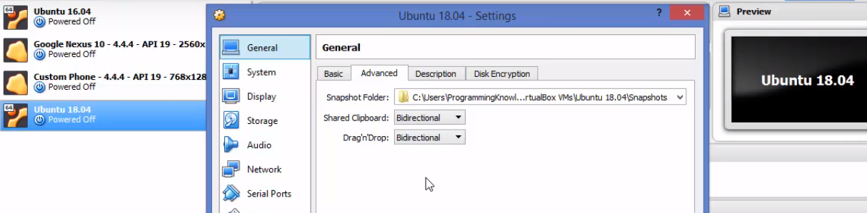
Step 5. Start Ubuntu 18.04 virtual machine and check if copy and paste works. Finish
Configuración de red en virtual box
Podemos usar diferentes modos para trabajar en red con las diferentes redes virtuales. Los más usados:

NAT: NAT (siglas de Network Address Translation) es el modo por defecto de la tarjeta de red virtual. Este modo permite al huésped navegar por Internet, descargar ficheros y leer el correo electrónico sin necesidad de configurar el sistema operativo huésped. En este modo, la máquina virtual puede conectarse a otras redes mediante un router virtual proporcionado por VirtualBox. Dicho router sirve direcciones DHCP del tipo 10.0.x.0/24 donde x=2 para la primera tarjeta de red, x=3 para la segunda tarjeta de red, etc. En el caso de una única tarjeta de red, el router tiene como puerta de enlace la dirección 10.0.2.2, como servidor DNS la dirección 10.0.2.3 y la primera dirección DHCP asignada es la 10.0.2.15. Por lo tanto el modo NAT es automático y no hay que configurar nada. Conseguimos salir a Internet y la interfaz de la máquina virtual queda configurada automáticamente.
Adaptador puente (Bridge): en este modo, se crea una tarjeta de red virtual en el anfitrión que intercepta el tráfico de red y puede inyectar paquetes en la red, de manera que el huésped se configura como si estuviera conectado por un cable a la tarjeta de red virtual del anfitrión. Es decir en este modo se configura la interfaz de la máquina de tal manera que funciona como si estuviera en el mismo segmento de red de la máquima anfitrión.
Red Interna: en este modo, se crea una red virtual visible entre las máquinas virtuales conectadas a la misma red interna, pero invisible al anfitrión o a máquinas externas a la red. Es decir una o más maquinas virtuales forman una única red independiente de la real.
Adaptador Sólo-Anfitrión: en este modo se crea una tarjeta de red virtual en el anfitrión que puede conectarse con las máquinas virtuales sin necesitar que el anfitrión tenga una tarjeta de red.
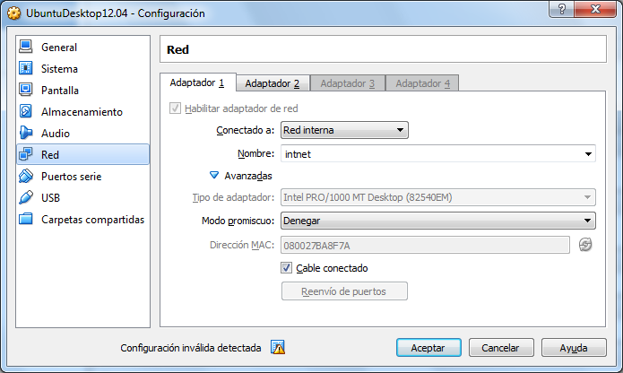
VirtualBox permite añadir más interfaces de red (instalar más de una tarjeta de red) habilitando los diferentes adaptadores
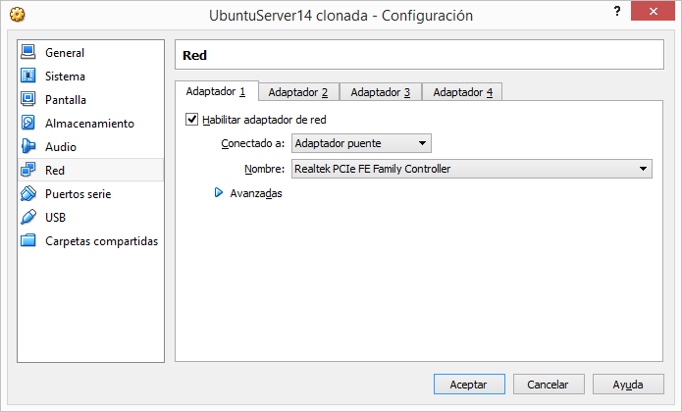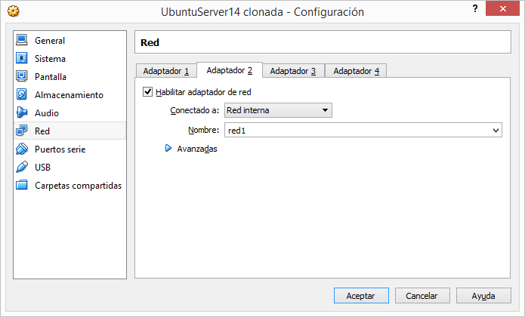
Editores

No he hablado todavía de editores de texto. También va a elección del alumno. No hace falta disponer de un editor de texto para desarrollo de aplicaciones como Sublime u otros parecidos porque simplemente configuraremos directivas. Podemos optar por editores de consola vi, vim, nano (más sencillo) o editores gráficos como gedit (sencillo bloc de notas de gnome) si tenemos instalado el gráfico (instalar: sudo apt-get install gedit).

Configuración de red en Ubuntu Server 18.4

Hasta la versión 16.10 de Ubuntu, la configuración de red se solía hacer en el fichero interfaces dentro de la ruta /etc/network

En las versiones de la 17.04 a la 18.04 si visualizas el fichero interfaces te muestra el siguiente mensaje:

ifupdown has been replaced by netplan(5) on this systems. See /etc/netplan for current configuration.

Ahora ya no hay que configurar el Archivo ‘interfaces’ en ‘/etc/network/’, hay que editar el Archivo YAML del Directorio ‘/etc/netplan/’.

Si tu red dispone de dhcp puedes dejar la configuración que viene por defecto que usa dhcp o configuración dinámica de ip. En nuestro caso trabajaremos en clase con ips fijas que serán la ip física de tu máquina + 100.

Un ejemplo de YAML para una ip estática y una configuración de red en modo puente en la red 192.168.1.0/24...

sudo nano /etc/netplan/50-cloud-init.yaml

# This file is generated from information provided by
# the datasource. Changes to it will not persist across an instance.
# To disable cloud-init's network configuration capabilities, write a file
# /etc/cloud/cloud.cfg.d/99-disable-network-config.cfg with the following:
# network: {config: disabled}
network:
version: 2
renderer: networkd
ethernets:
enp0s3:
dhcp4: no
dhcp6: no
addresses: [192.168.1.99/24]
gateway4: 192.168.1.1
nameservers:
addresses: [8.8.8.8]

Para aplicar los cambios...‘netplan -debug apply'

Ejecutar ifconfig para ver que tenemos la configuración deseada. Comprobar que hay ping desde la real a la virtual y viceversa y que sales a internet (ping google.es)

Ejercicio: Configura tu máquina con ip estática en la red del aula.

Configuración de red en Ubuntu 24.4 usando fichero de configuración
Ojo que han cambiado las directivas del fichero de configuración
alumno@alumno-VirtualBox:~$ sudo netplan -debug apply
[sudo] contraseña para alumno:
** (generate:4561): WARNING **: 13:02:56.227: `gateway4` has been deprecated, use default routes instead.
See the 'Default routes' section of the documentation for more details.

